IMI PNEUMATEX Magnetstab Abscheider Zeparo ZTMA 20-32, G 1/2

IMI Hydronic Engineering Deutschland

Eigenschaften

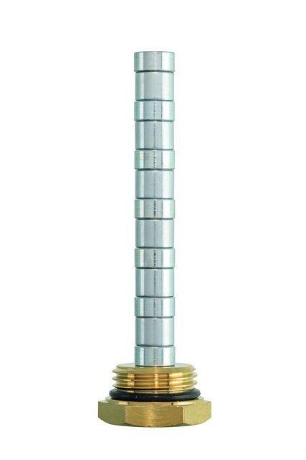

GTIN:

7640161639195

HAN:

30304190010

Produktart

Zubehör

Art des Zubehörs

sonstige